אקווה - ג'ט – סילון המים האולטימטיבי לבריאות השיניים
במחיר הזול בארץ !
מדוע לבחור באקווה ג'ט ?
1. היחיד בארץ עם ווסת 4 עוצמות זרם על גבי המכשיר !
2. היחיד בארץ שבו המים עוברים דרך מסנן לפני כניסתם לחלל הפה- למניעת חדירת חול ואבנים הקיימים בצנרת- העלולים לסדוק שן !
3. היחיד בארץ בעל אישור FDA !
4. מתאם חיבור לברז ייחודי סטנדרטי עם מסנן- לחיבור\חליצה מהירה –ללא צורך בחיבור\ניתוק צינוריות בכל שימוש ושימוש !
5. פיות דנטליות מתנה בכל קניה לטיפול בדלקות וכיסי חניכיים !
6. משלוח חינם בדואר רשום \ אפשרות לאיסוף מהיר מת"א- ר"ג !
ת.אחריות לשנה\ משווק ישירות ע"י היבואן הבלעדי !
מכשיר חובה בכל בית- לנקיון השיניים והפה –
להגיינה,מניעה וטיפול בדלקות ועששת.
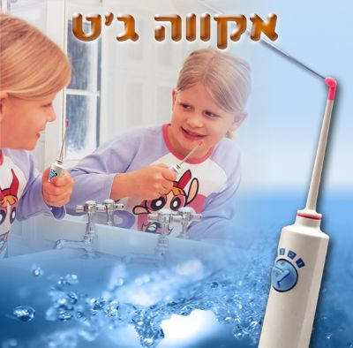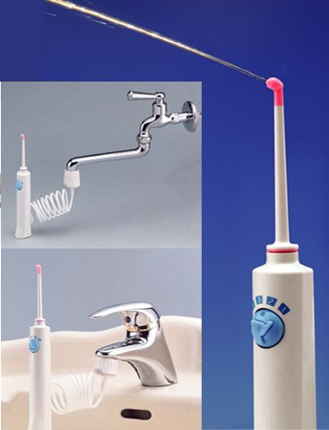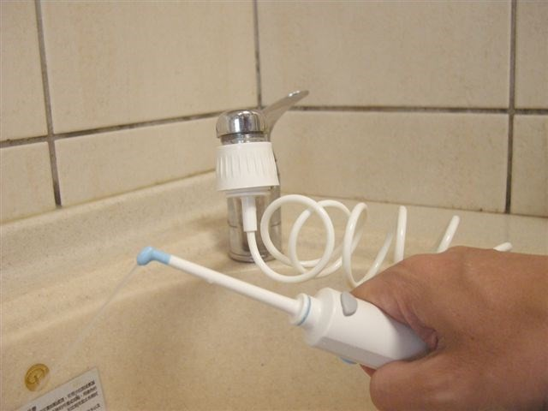
ערכה זוגית : 2 מתזים - במקום 240 ₪ רק 169₪ משלוח ח י נ ם !
מתנה : פיה דנטלית נוספת ברכישת ערכה זוגית – סה"כ 3 פיות !
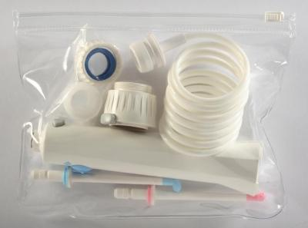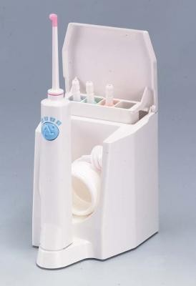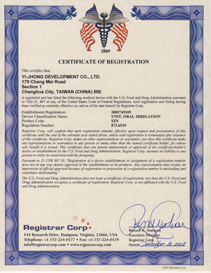
הערכה הזוגית הערכה המשפחתית מתז המים היחיד בישראל
עם אישור FDA

ערכה משפחתית: 4 מתזים, ומעמד תלייה מהודר לאיחסון המתזים
במקום 290₪ רק 220₪ משלוח ח י נ ם !
מתנה : 2 פיות דנטליות נוספות ברכישת ערכה משפחתית – סה"כ 6 פיות !
*ניתן לשנות את עוצמת סילון המים ע"י ווסת המותקן במכשיר עצמו.
*זרם המים מתוכנן כך שהוא מתפזר במרחק מסויים ומדוייק כך שהוא מנקה את השיניים מעסה את החניכיים ומסיר את שאריות המזון ואינו פוצע את החניכיים ,מסיר שאריות מזון מהיכן שמברשת השיניים אינה מגיעה !
* מעסה את החניכיים מרענן ומונע ריח רע מהפה.
* מנקה את הסמכים למטופלים בטיפול שיניים אצל אורתודנט.
*אינו פוגם באסטתיקה של הברז.

למה צריך מתז מים לשיניים?

לאחר הצחצוח נותרות שאריות מזון באזורים שאליהן המברשת לא הגיעה.
מתז המים אקווה ג'ט מתיז מים בסילון דק מנקה את השניים גם מתחת לגשרים ומסביב לשתלים והכתרים ומסלק שאריות מזון ביעילות ובזמן קצר.
ה"אקווה ג'ט" חיונית מאד לתחזוקת השיניים והחניכיים ועוזרת לשמור על היגיינה, מנקה את שאריות המזון והפלאק ע"י התזה ממוקדת ויסודית בין השיניים וכיסי החניכיים ובכך משלימה את הניקוי !
אקווה ג'ט אף יעילה למטופלים ב-טיפול אורתודונטי ליישור שיניים.
קיימים סוגים שונים של מכשירים המתיזים סילוני מים, וכולם לכאורה עושים את אותה הפעולה אך לאקווה ג'ט הפועל באופן הידראוולי המבוצע ע"י לחץ המים יש את התכונות לוויסות זרימת המים לפי דרישת המשתמש וזאת ע"י כפתור ויסות של 4 מצבים.
העוצמה וכמות המים היוצאת מפית ה"אקווה ג'ט"מתוכננת כך שלא תפגע בחניכיים ורק תעסה אותן.
האקווה ג'ט מתחבר אל פתח יציאת המים ע"י לחיצה קלה על המתאם המותקן על הברז וניתן להסרה מהירה ללא מאמץ וכך ברז הכיור נשאר פנוי לשימוש ללא הפרעה של צינור המחובר אליו כמו במכשירים אחרים.
ה"אקווה ג'ט" שוטף באופן יסודי את השיניים והחניכיים ע"י זרם המים ללא צורך בחיבור לחשמל או סוללות, וכך ניתן להשתמש באקווה ג'ט גם בשבתות וחגים.

מתוך הפורום לרפואה:
היעילות של מתז המים לשיניים-אקווה ג'ט.
פרופ' וולמן יגאל

המכשיר היותר יעיל שאני מכיר ומומלץ ע"י רופאי שיניים רבים הוא
"אקווה ג'ט" למכשיר זה קיימות תכונות שאין למכשירים האחרים:
אחת מהם היא - ווסט בן 4 מצבים לשינוי עוצמת זרם המים במכשיר עצמו וכך שהוא מתאים
לשימוש גם לאנשים עם רגישות גבוהה בחניכיים

אמיר- סילודנט שווק למוסדות. am33@013net.net

להזמנות : טלפון : 050-2332010
להזמנות נא לשלוח מייל עם: שם,טלפון ואת שם הפריט ונציג יחזור אליכם.
עד גמר המלאי/ התמונה להמחשה בלבד/ המשלוח חינם ! שנה אחריות\ המשלוח בדואר רשום. אפשרות לאיסוף עצמי מאלוף שדה - רמת גן .מבצע עד סוף חודש מרץ .

